Чем можно заниматься сегодня
Тема недели: «Дружба народов»
27. 04.2020
Рисуем вместе: «Русские матрешки».
Рекомендации для родителей: рассмотрите вместе с ребенком картинки, иллюстрации с изображением матрешки. Обратите внимание на особенности росписи русской матрешки. Приготовьте заранее заготовки матрешек. Посмотрите, какие у матрешки глазки, волосы, щечки, губы. Раскрасьте личико матрешкам.
Затем яркими цветами сарафаны и платочки. Во время работы можно включить русскую народную музыку. Похвалите ребенка.
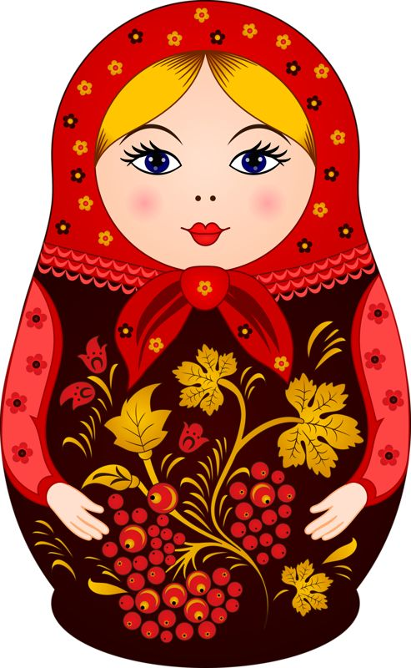

Как нарисовать русскую матрешку
ссылка https://www.youtube.com/watch?v=gnbUcCU2kVQ

Учим потешку
Шли матрешки по дорожке
Было их немножечко,
Две Матрены, три Матрешки
И еще Матрешечка…
Отдохнем, сделаем физминутку:
Мы весёлые матрёшки
Мы весёлые матрёшки —
Ладушки, ладушки.
На ногах у нас сапожки,
Ладушки, ладушки.
В сарафанах наших пёстрых,
Ладушки, ладушки,
Мы похожи, словно сестры,
Ладушки, ладушки.
(Руки согнуты в локтях, указательным палец правой руки упирается в правую щёку. При произнесении слов «ладушки, ладушки» ребенок каждый раз хлопают в ладоши, показывают «сапожки» на ногах, ставят попеременно каждую ногу на носочек, на пятку и стучат каблучками.)

28. 04.2020
Заучиванием стихотворение: М. Джумаев. «Мир»
Рекомендации для родителей
Взрослый выразительно читает стихотворение, сообщает, что это стихотворение ребенок будет учить наизусть. Затем еще раз читает стихотворение, задает вопросы по содержанию, помогая ребенку уяснить основную мысль. Объясняет слова непонятные ребенку в доступной для него форме. Затем читает отдельно каждую строчку стихотворения, ребенок повторяет ее.

Мир
Нужен мир тебе и мне,
Чистый воздух на заре,
Птичий гомон, детский смех.
Солнце, дождик, белый снег.
Лишь война, лишь война.
Нам с тобой не нужна!»

Поиграем с пальчиками
В гости к пальчику большому.
В гости к пальчику большому,
Приходили прямо к дому
Указательный и средний,
Безымянный и последний.
Сам мизинчик-малышок,
Постучался на порог.
Вместе пальчики-друзья,
Друг без друга им нельзя.

Поиграем: «Назови ласково»
Родитель произносит фразу и бросает мяч ребенку. Ребенок возвращает вам мяч и заканчивает фразу так, чтобы они звучали ласково.
Шуба теплая - шубка тепленькая
Лиса хитрая - лисичка хитренькая
Заяц белый - зайчик беленький
Сапоги чистые - сапожки чистенькие
Ветка короткая - веточка коротенькая
Шишка длинная - шишечка длинненькая
Снег белый - снежок беленький
Перчатки теплые - перчаточки тепленькие
Щеки розовые - щечки розовенькие
Солнце теплое - солнышко тепленькое

Словесная игра «Закончи пословицу». Объясните ребенку, что обозначают эти пословицы.
- Не имей сто рублей, имей ….
- Человек без друзей, что дерево …
- Друга ищи, а найдешь…
- Дерево живет корнями, а человек…
- Дружба, как стекло: разобьешь - ….
- Друг познается ….
- Дружба дороже…

29.04.2020
Поиграем: Дидактическая игра «Зачеркни ненужные цифры»
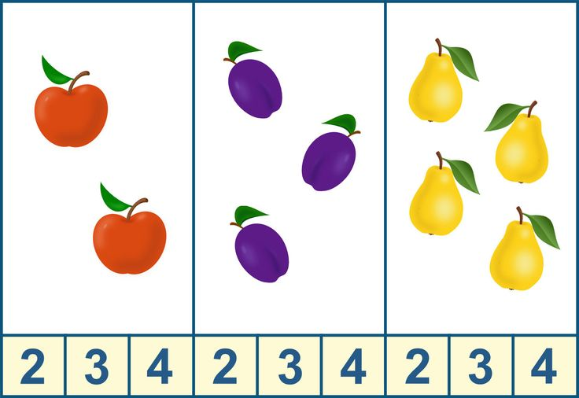

Дидактическая игра «Соедини цифры с картинками»
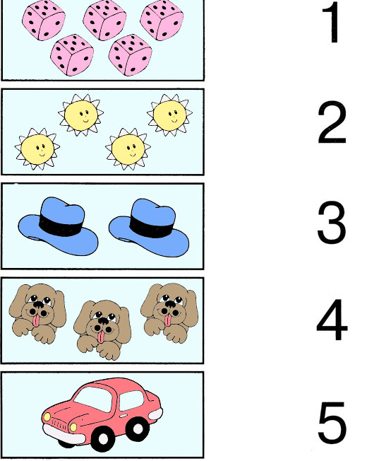
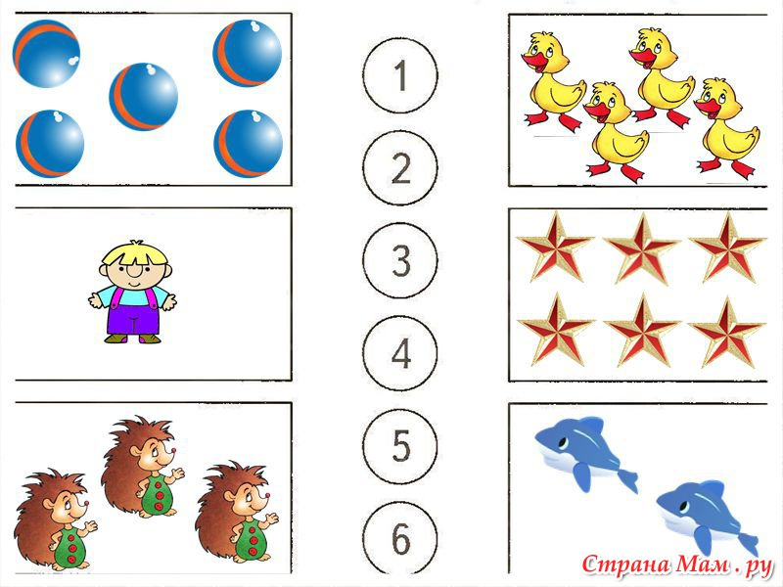

Дидактическая игра «Собери фигуру»

Поиграем с пальчиками «Дружба»
Дружат в нашей группе
Девочки и мальчики.
(пальцы обеих рук соединяются ритмично в замок)
Мы с тобой подружим
Маленькие пальчики.
(ритмичное касание пальцев обеих рук)
Раз, два, три, четыре, пять.
(поочередное касание пальцев на обеих руках, начиная с мизинца)
Начинай считать опять:
Раз, два, три, четыре, пять.
Мы закончили считать.
(руки вниз, встряхнуть кистями)

30. 04.2020
Конструируем вместе: «Конструирование по замыслу» ( из разных видов конструктора)
Рекомендации для родителей:
Побеседуйте с ребенком о том, что ему нравиться конструировать, из какого конструктора. Дайте ребенку проявить фантазию, воображение. Похвалите ребенка, обыграйте постройку.

Поиграем: «Петрушка»
Описание игры:
Родитель произносит текст (В руках держит игрушку)
Я – веселая игрушка,
А зовут меня – Петрушка!
Я буду делать упражнения,
Вы – повторять за мной движения.
(Родитель делает разные упражнения «наклоны», «приседание», «пружинку» и т.д. Ребенок повторяет. Потом меняются ролями.)

